当领取采购文件，或中标通知书提示费用未缴纳时：以下为缴纳流程
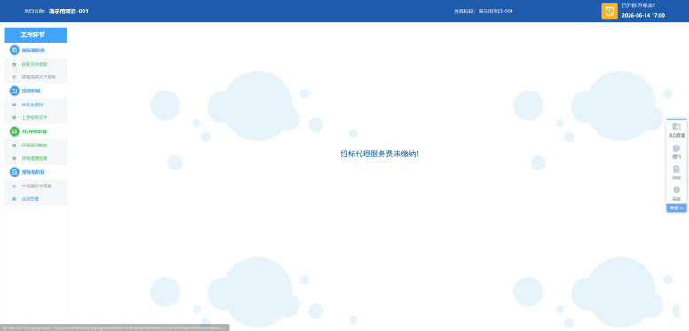
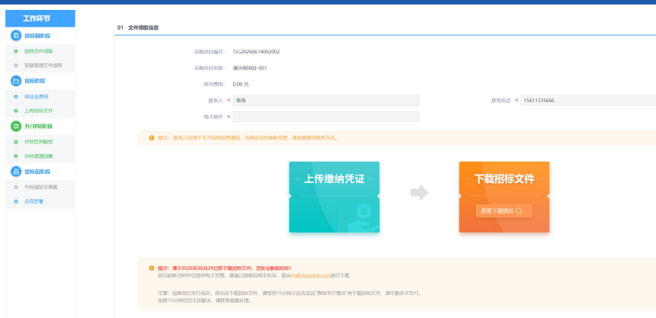

1、供应商登录后，点击左上角菜单，点击费用管理
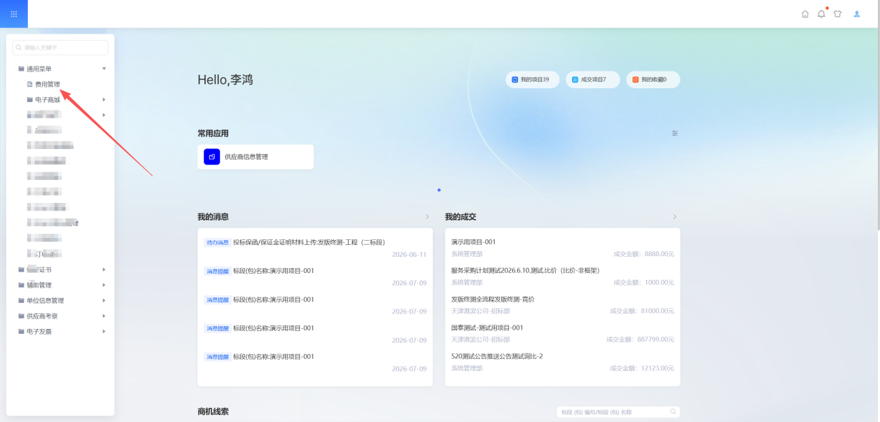
2、费用管理菜单，会展示出所有需缴费项目，可以自行选择逐笔支付或者合并支付，支付时请备注缴费编号（无需备注项目信息等内容），如合并支付需逐笔备注缴费编号并用分号隔开，系统将按照付款备注的缴费编号自动识别结算相应的缴费单据，系统核对时间预计需要1-2个工作日，请尽量提前缴费，以免影响后续业务。
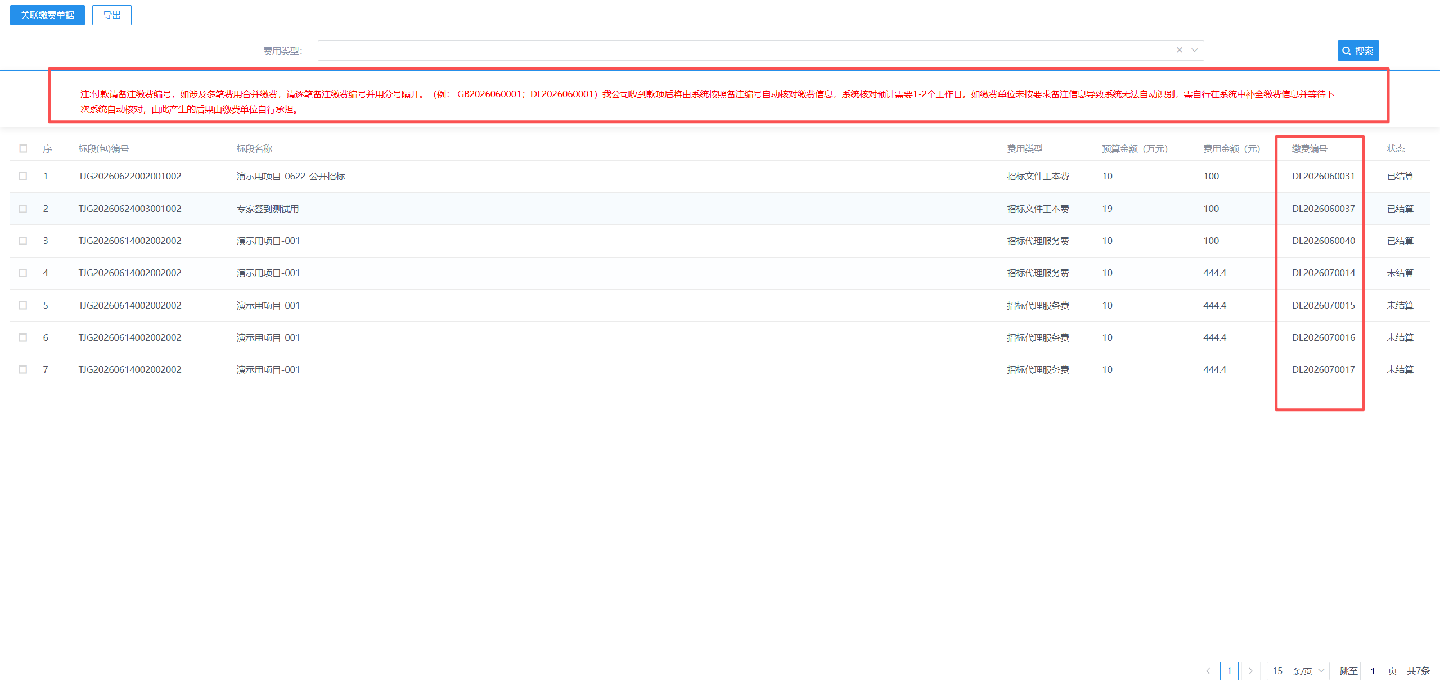
3、如未按要求备注缴费编号，需要缴费单位手动关联缴费单与付款。一笔付款可以关联一笔或多笔缴费单，但必须保证金额一致，如付款金额不一致需按正确金额重新缴纳后办理退款。
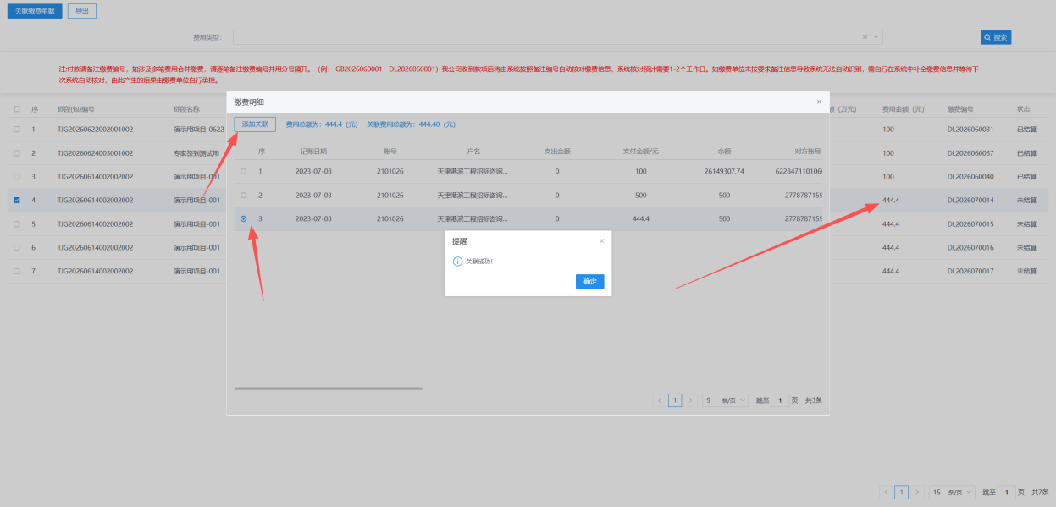
对应费用缴纳完成后，即可下载采购文件或通知书
